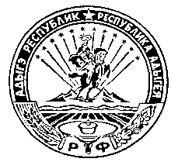
Российская Федерация
Республика Адыгея
Совет народных депутатов
муниципального образования
«Дукмасовское сельское поселение»

х. Дукмасов 09.07.2013г.
№ 47

Р Е Ш Е Н И Е
Восьмой сессии третьего созыва Совета народных депутатов
муниципального образования «Дукмасовское сельское поселение»

Об исполнении бюджета муниципального
образования «Дукмасовское сельское поселение»
за 6 месяцев 2013года.

Заслушав отчет «Об исполнении бюджета муниципального образования «Дукмасовское сельское поселение» за 6 месяцев 2013года» Совет народных депутатов муниципального образования «Дукмасовское сельское поселение» р е ш и л :

1. Принять к сведению отчет об исполнении бюджета муниципального образования «Дукмасовское сельское поселение» за 6 месяцев 2013года по доходам в сумме 1753,3 тысяч рублей, по расходам в сумме 1726,7 тысяч рублей с профицитом в сумме 26,5тыс. рублей согласно приложениям.

2. Обнародовать данное решение.

3. Решение вступает в силу со дня его принятия.

Глава муниципального образования
«Дукмасовское сельское поселение» ____________________ В.П.Шикенин

